Archimede
-Nationnalité
Grec
-Période de temps
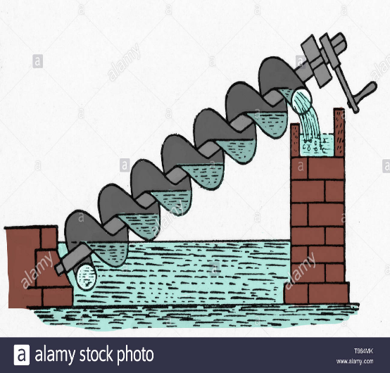
Née 287 av siracuse mort 212 av siracuse
-découvert

